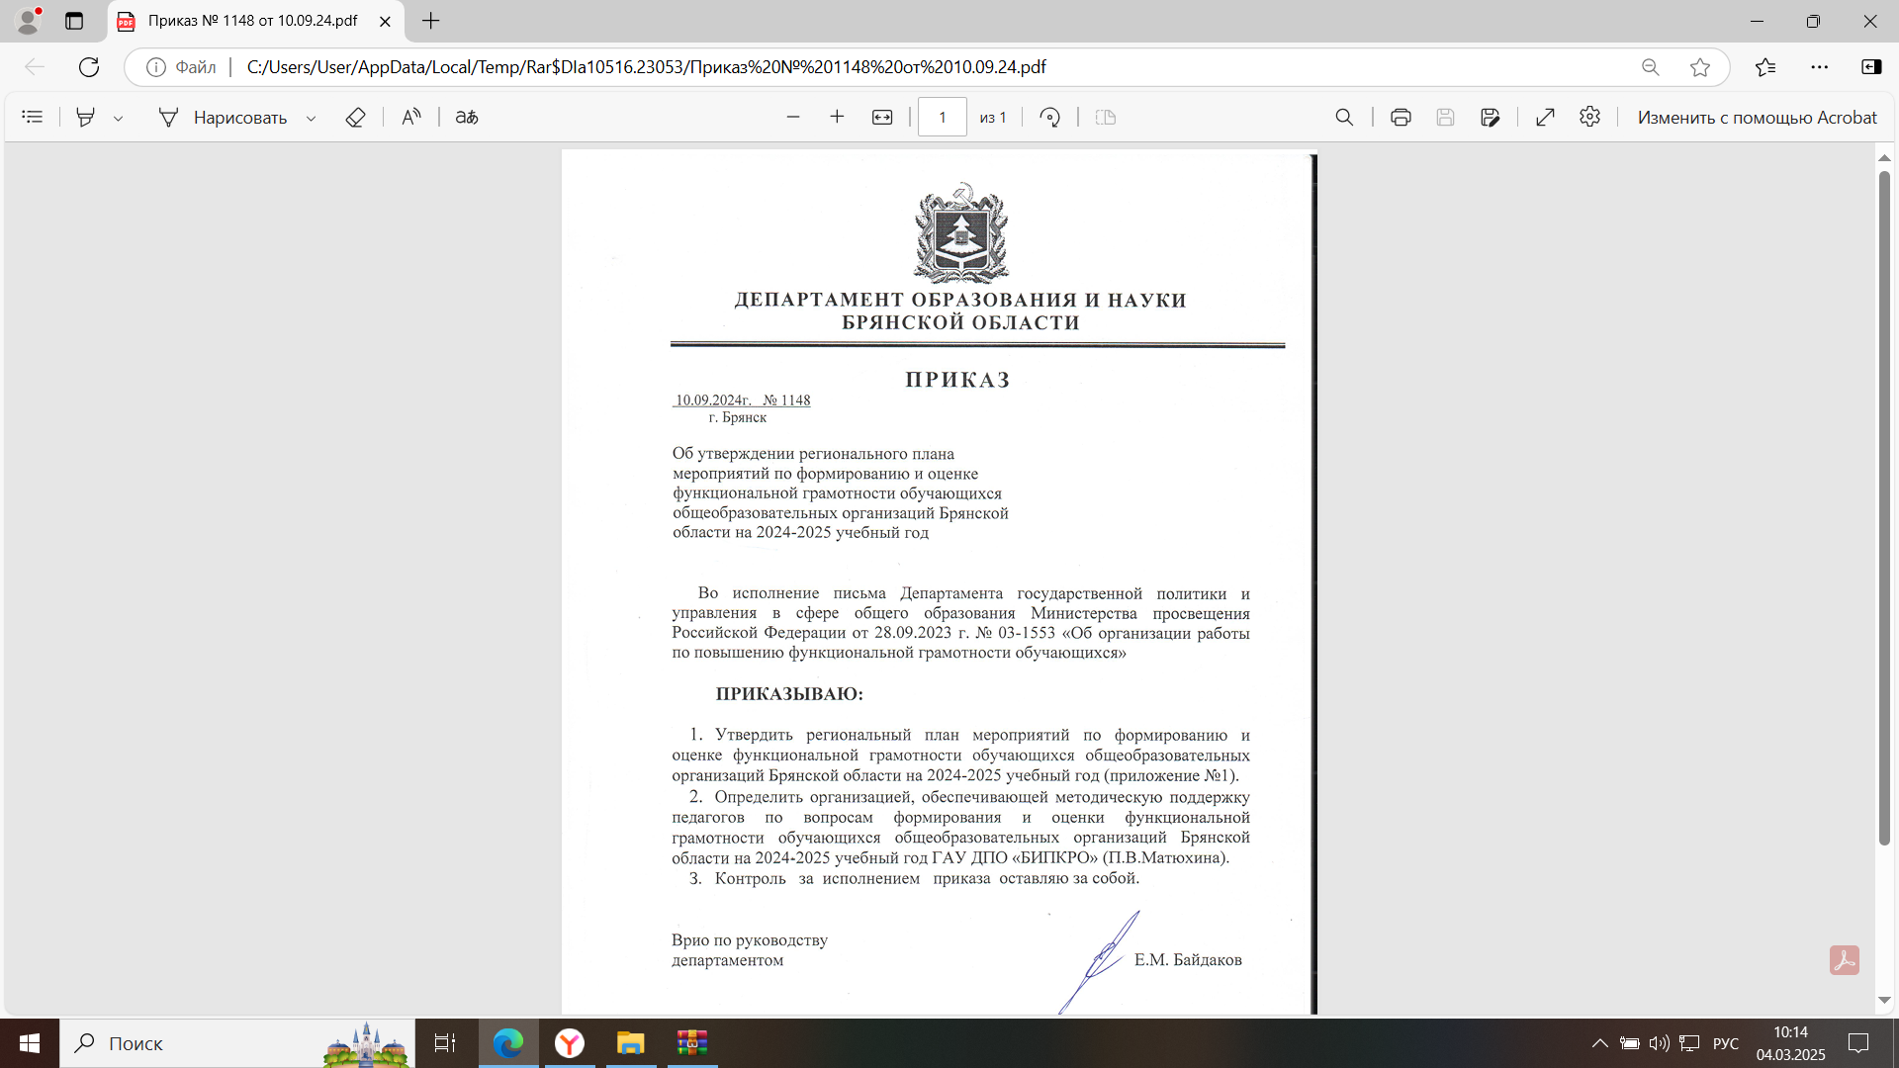

**План методической недели по функциональной грамотности в школе**

**Цель**: развитие профессиональных навыков педагогических работников в сфере функциональной грамотности, обмен передовым опытом и оценка уровня сформированности функциональной грамотности у обучающихся.

**Задачи**:

- показать методы и приёмы формирования функциональной грамотности на уроках и во внеурочной деятельности, внеклассных мероприятиях и дополнительном образовании;  
- обсудить проблемы и перспективы развития функциональной грамотности в школе.

**Участники**: администрация школы, руководители методических объединений, учителя-предметники, педагоги дополнительного образования, ученики 5-9 классов школы (обучающиеся начальной школы принимают участие по решению управленческой команды).

**Сроки**: [указать даты].

**План мероприятий**:

1. **Открытие недели**:приветственное слово; презентация плана недели; распределение обязанностей между участниками.

**2. Теоретические занятия**.

Семинар «Основные направления функциональной грамотности: читательская, математическая, естественнонаучная, глобальные компетенции, креативное мышление и др.».

Мастер-класс «Приёмы формирования функциональной грамотности на уроках».

**3**.**Практические занятия**.

Урочная деятельность:открытые урокипо формированию естественнонаучной грамотности.

Внеурочная деятельность:внеурочные занятия по читательской, математической, естественнонаучной грамотностям и др. с использование электронного банка заданий на платформе РЭШ.

Внеклассные мероприятия, дополнительное образование: «День одного текста»

1. **Работа с родителями**: просветительское мероприятие «Что такое функциональная грамотность и зачем она нужна».
2. **Обсуждение результатов**:

круглый стол «Проблемы и перспективы развития функциональной грамотности в школе».

**Подведение итогов**:  
рефлексия участников недели; анализ полученных знаний и навыков;  
выработка рекомендаций по дальнейшему развитию функциональной грамотности.

**6**.**Закрытие недели**: награждение активных участников;

Этот примерный план можно адаптировать под конкретные условия и потребности вашей школы. Вы можете добавить или убрать мероприятия, изменить их формат или содержание. Школы размещают план и материалы событий на сайт школы. Главное — сделать методическую неделю по функциональной грамотности интересной и полезной для всех участников образовательных отношений.

Однако, просим обратить внимание на некоторые обязательные условия: открытые уроки по естественнонаучной грамотности, внеурочная деятельность с использование банка заданий на платформе РЭШ по читательской, математической и естественнонаучной грамотностям обучающихся 5-9 классов:

|  |  |  |
| --- | --- | --- |
| Вариант 1 | Вариант 2 | Вариант 3 |
| 5 классы – читательская грамотность;  6 классы- креативное мышление;  7 классы – глобальные компетенции;  8 классы-естественнонаучная грамотность;  9 классы - математическая | 5-7 классы –читательская грамотность, математическая грамотность, креативное мышление.  8-9 классы- естественнонаучная грамотность, глобальные компетенции, финансовая грамотность. | 5-9 классы – все направления. |

По результатам проведенных мероприятий координатор или ответственный в муниципалитете за данное направление систематизирует и обобщает материалы, которые размещаются на сайте управления образованием (план, аналитические материалы, ссылки на записи и т.д.).

В срок до 30 апреля просим направить на почту **monitoring_bipkro@mail.ru**(с темой письма «Функциональная грамотность») отчет по форме:

|  |  |  |  |  |
| --- | --- | --- | --- | --- |
| Муниципалитет | Всего ОО в муниципалитете (с учетом филиалов)/ приняли участие | Ф.И.О. ответственного за заполнение формы | Телефон | Ссылка на план(ы) и материалы (ссылка НЕ на сайт управления образованием, а именно на раздел, где размещены данные материалы) |
|  |  |  |  |  |